阵法系统与神雕差异
神雕阵法界面
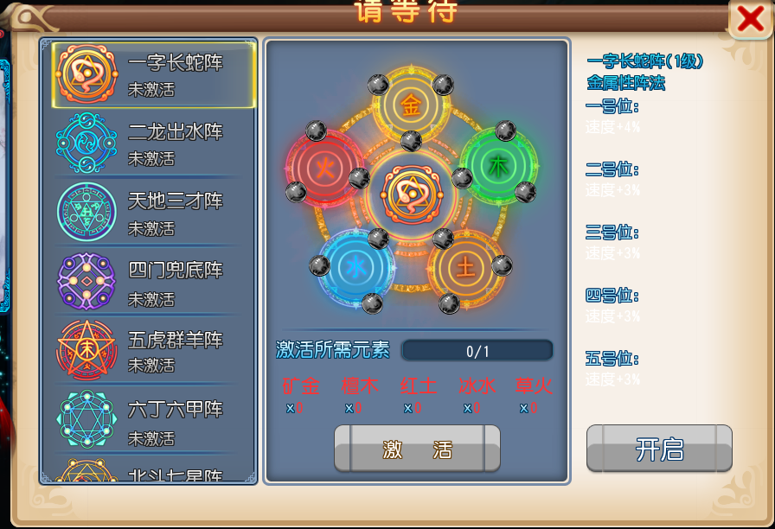
MT3阵法界面
- 界面中的功能点相似，布局进行了修改，修改了更换位置的方法
- 提供了多种阵法材料提升阵法等级，“选择阵法书”界面
- 增加了阵法互克介绍和阵法等级效果预览
- 阵法开启开关的位置调整
- 增加了一个阵法调整界面，不能进行阵法升级，但是可以更换阵容选择的阵法
- 战斗中的阵法功能，所有阵法都克制无阵3%，其他阵法的克制关系（阵法克制是在最外层的修正值，只是阵对阵的比较）
- 红色：被克制3%
- 橙色：被克制6%
- 绿色：克制3%
- 蓝色：克制6%
 | 无阵 | 天  覆  阵 | 地  载  阵 | 风  扬  阵 | 虎  翼  阵 | 龙  飞  阵 | 蛇  蟠  阵 | 云  垂  阵 | 鸟  翔  阵 | 鹰  啸  阵 | 雷  绝  阵
无阵 | 无 | 克制3% | 克制3% | 克制3% | 克制3% | 克制3% | 克制3% | 克制3% | 克制3% | 克制3% | 克制3%
天覆阵 | 被克3% | 无 | 被克6% | 克制6% | 克制3% | 被克6% | 克制6% | 克制3% | 被克3% | 被克3% | 克制3%
地载阵 | 被克3% | 克制6% | 无 | 被克6% | 被克6% | 克制3% | 被克3% | 被克3% | 克制6% | 克制6% | 被克6%
风扬阵 | 被克3% | 被克6% | 克制6% | 无 | 克制6% | 克制3% | 被克3% | 克制3% | 被克6% | 被克6% | 克制6%
虎翼阵 | 被克3% | 被克3% | 克制6% | 被克6% | 无 | 被克3% | 克制3% | 被克6% | 克制6% | 克制3% | 被克3%
龙飞阵 | 被克3% | 克制6% | 被克3% | 被克3% | 克制3% | 无 | 克制3% | 被克6% | 克制3% | 克制6% | 被克6%
蛇蟠阵 | 被克3% | 被克6% | 克制3% | 克制3% | 被克3% | 被克3% | 无 | 克制6% | 被克3% | 克制3% | 被克3%
云垂阵 | 被克3% | 被克3% | 克制3% | 被克3% | 克制6% | 克制6% | 被克6% | 无 | 被克6% | 被克6% | 克制6%
鸟翔阵 | 被克3% | 克制3% | 被克6% | 克制6% | 被克6% | 被克3% | 克制3% | 克制6% | 无 | 被克3% | 克制3%
鹰啸阵 | 被克3% | 克制3% | 被克6% | 克制6% | 被克3% | 被克6% | 被克3% | 克制6% | 克制3% | 无 | 克制3%
雷绝阵 | 被克3% | 被克3% | 克制6% | 被克6% | 克制3% | 克制6% | 克制3% | 被克6% | 被克3% | 被克3% | 无

